2018년도

컴퓨터정보과 특성화 사업

**자바 프로젝트 진행 결과 캡처 화면**

**_ 부록 _**

(분야 : 윈도우 응용프로그램)

연구과제명 : MACAMACA 윈도우 응용프로그램 개발

2018. 12. 19



|  |
| --- |
| **본 결과물은 인하공업전문대학 컴퓨터정보과 자바 프로젝트 수업의 연구 결과 화면 캡쳐 부록 입니다.** |

DB 정보

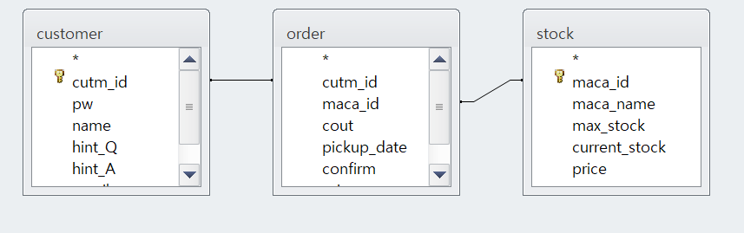

Customer table

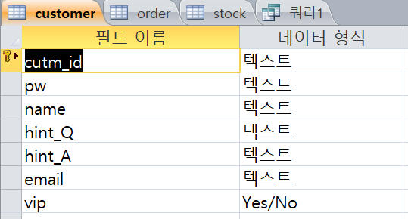

Order table

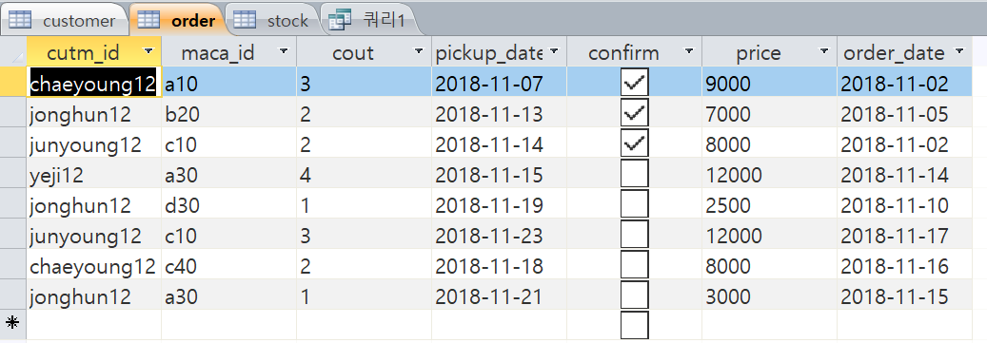

Stock table

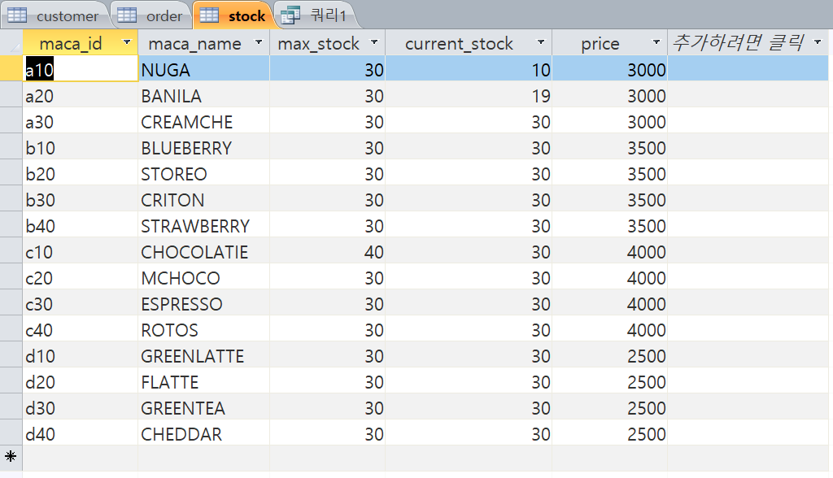

Java 프로젝트 frame 및 dialog 목록

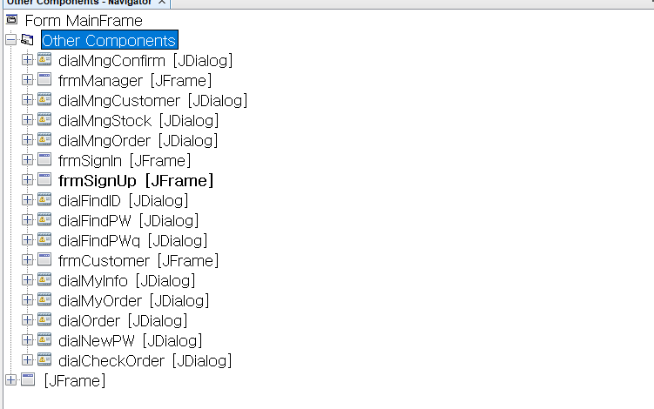

Frmae 및 dialog 설명

* dialMngConfirm : 관리자 로그인 창 (관리자 코드 A123)
* frmManager : 관리자 접속 창 (재고, 고객, 주문 목록 존재)
* dialMngCustomer : 관리자가 고객 목록 조회
* dialMngStock : 관리자가 재고 현황 조회
* dialMngORder : 관리자가 주문 현황 조회
* frmSignIn : 사용자 로그인
* frmSignUp : 사용자 회원가입
* dialFindID : 사용자 아이디 찾기
* dialFindPW : 사용자 비번 찾기
* dislFindPWq : 사용자 비밀번호 힌트 확인
* frmCustomer : 사용자 접속 창 ( 내 정보, 주문내역, 주문하기 존재)
* dialMyInfo : 사용자 내 정보 확인 창
* dialMyOrder : 사용자 내 주문내역 확인 창
* dialNewPW : 사용자 새로운 비밀번호 설정
* dialCheckOrder : 사용자 주문 상세내역 확인 창

첫 화면

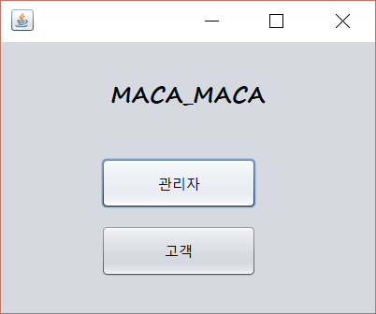

1) 관리자 모드 (관리자 버튼 클릭)

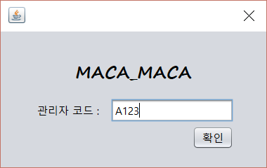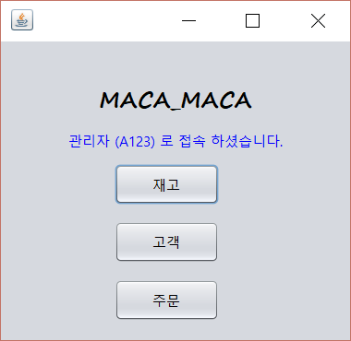

1-1) 재고 (재고버튼 클릭)

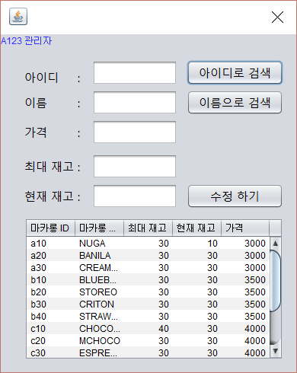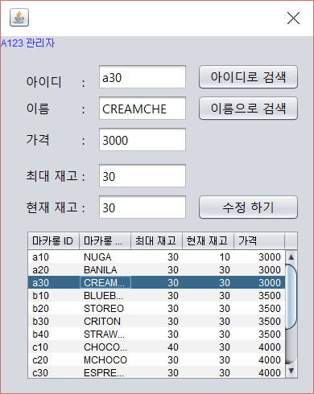

1-1-1) 아이디로 검색 / 이름으로 검색

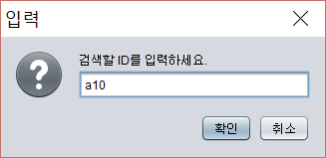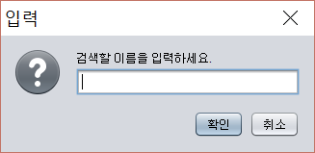

1-2) 고객 (고객 버튼 클릭)

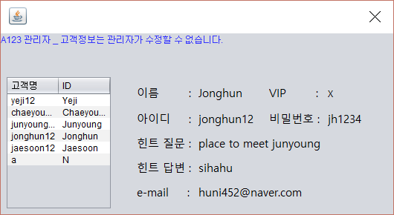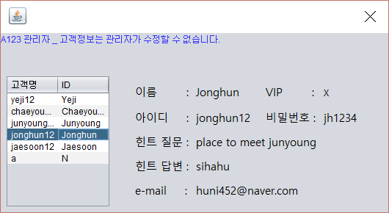

1-3) 주문 (주문 버튼 클릭 -> 검색 버튼 클릭)

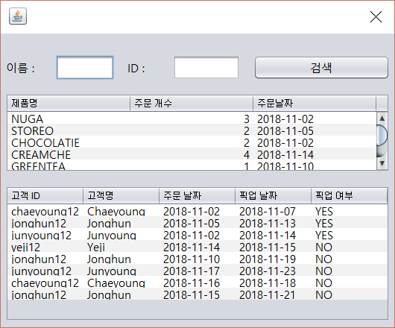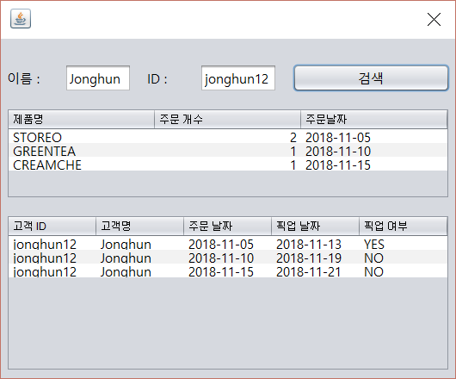

2) 고객 모드 (첫화면에서 고객 버튼 클릭)

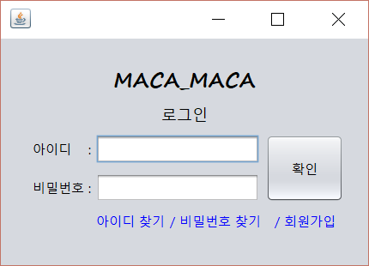

2-1) 아이디 찾기

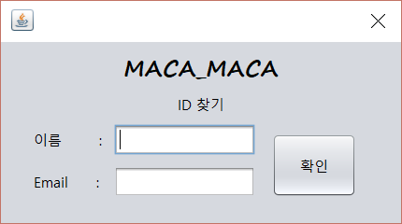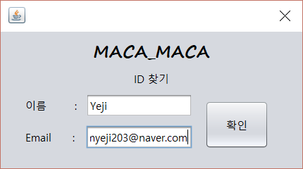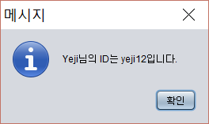

2-2) 비밀번호 찾기

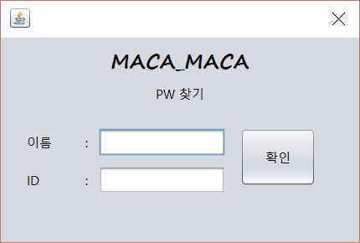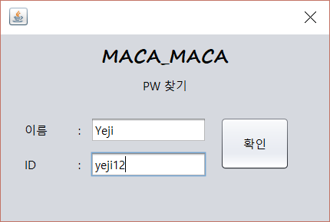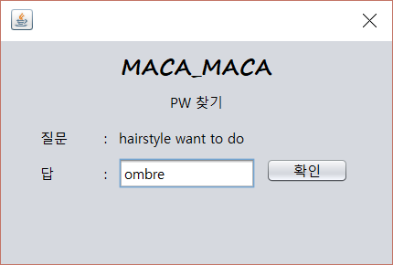

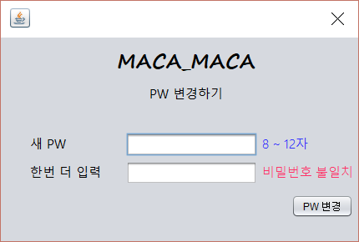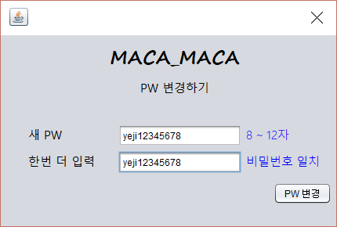

2-3) 회원가입

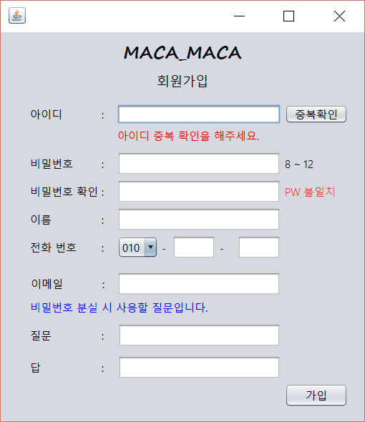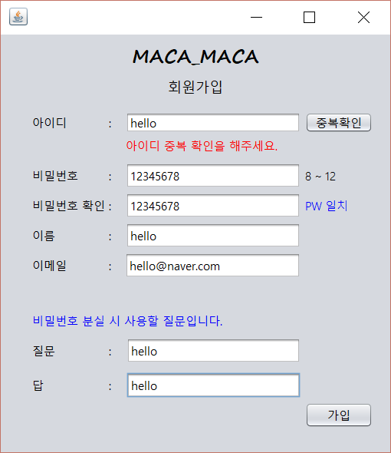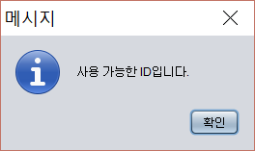

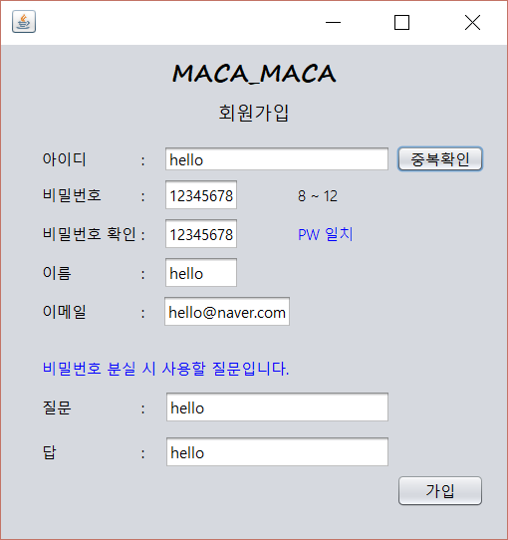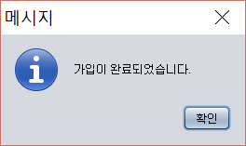

2-4) 로그인 (비번 틀림 -> 정상로그인시 고객 폼으로 이동.)

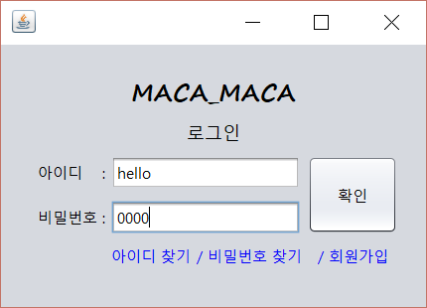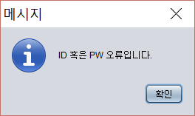

2-5) 고객 폼

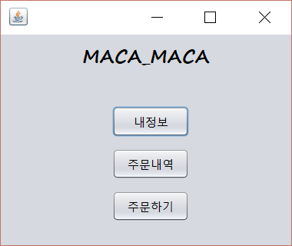

2-5-1) 주문내역 (주문내역 버튼 클릭)

(주문내역이 없는 고객 hello -> 주문내역이 있는 고객 jonghun12)

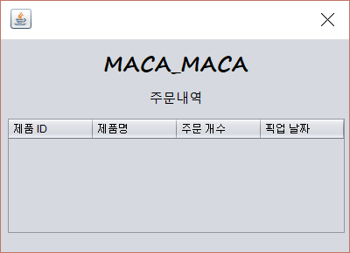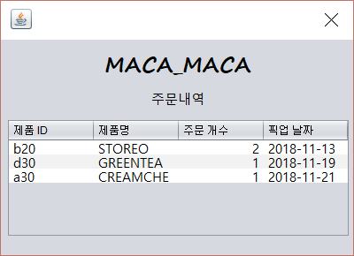

2-6) 주문하기 (주문하기 버튼)

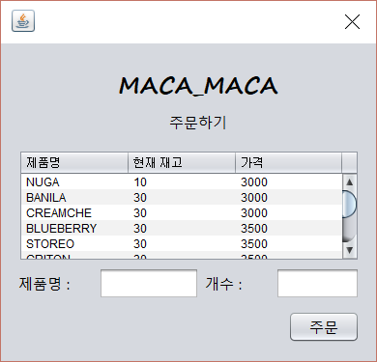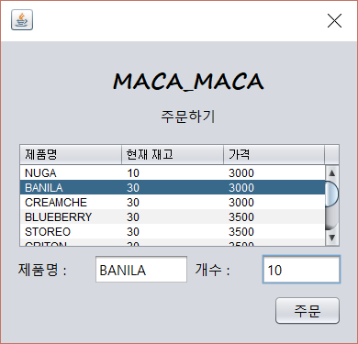

2-6-1) 주문 상세내역 (주문 버튼 클릭)

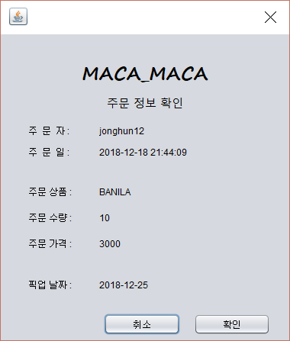

2-6-2) 확인 버튼 (해당 상품 재고 상황 변경 / 주문현황 테이블 정보 추가시 에러)

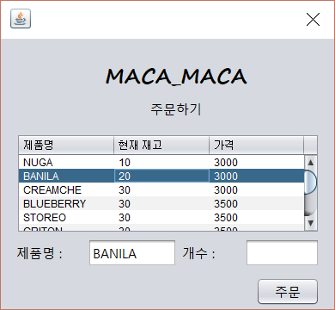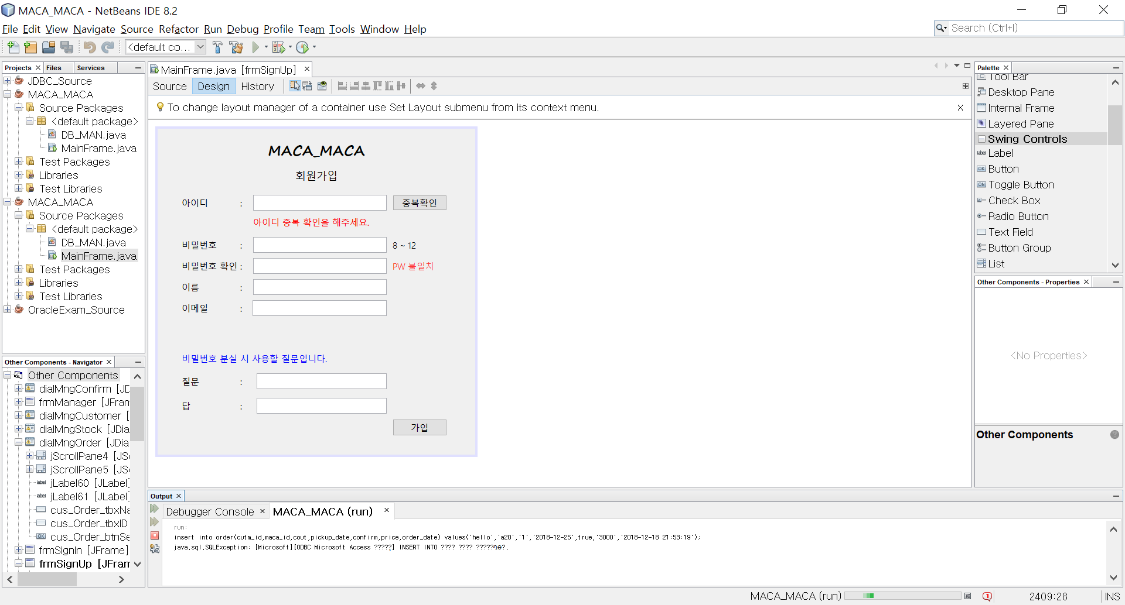

3) 모든 예외 처리

3-1) 관리자 입력 정보 불충분 예외처리

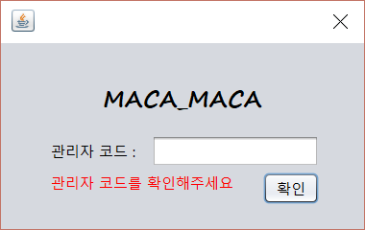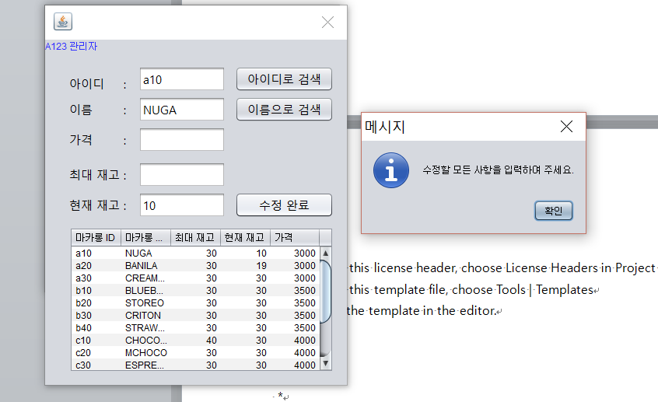

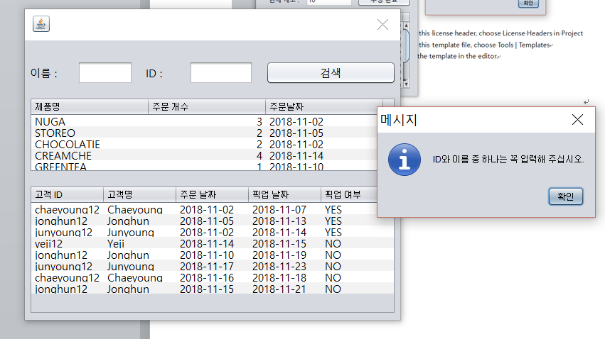

3-2) 사용자 입력 분충분 예외 처리

